ПАМЯТКА ПО ЛЕСНЫМ ПОЖАРАМ
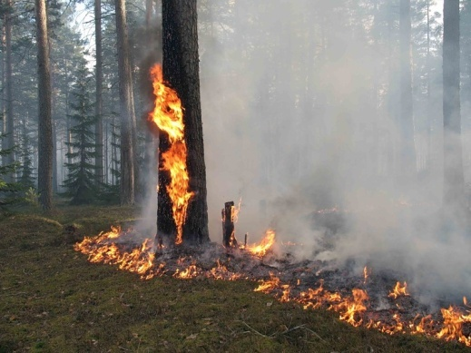
Трудно представить, что есть люди, не знающие, что лес выполняет огромную водоохранную роль, способствует очищению воздуха, насыщению его кислородом, защищает почвы от эрозии, способствует сохранению всего живого на земле. Все пожары в лесу начинаются из-за внешней причины: источника огня среди деревьев нет. Иногда случайная молния поджигает лес, но гораздо чаще – ЧЕЛОВЕК. Это неконтролируемые сельхозпалы, сжигание травы и соломы, небрежное обращение с огнем рыбаков и охотников, уборка садовых участков (и как следствие сжигание мусора и травы) и массовые выезды населения на природу (разведение костров, неосторожность при курении и т.п.). Нередко это приводит к тяжелым последствиям. Огонь перекидывается на лесные массивы, хозяйственные постройки, жилые и нежилые строения.
Вот самые обычные причины начала лесного пожара:
брошенная горящая спичка, окурок, оставленный костер;
охотник выстрелил, пыж начал тлеть или загорелся;
механизатор оставил промасленный обтирочный материал, заправлял технику, не соблюдая правил техники безопасности, курил рядом с заправляемой машиной и т.д.;
кто-то выжигал траву на полянах или стерню на поле около леса;
осколок стекла, брошенный на солнечном месте, сфокусировал солнечные лучи как зажигательная линза и т.д.
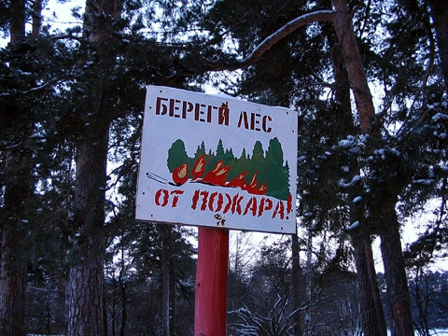
Комитет по обеспечению безопасности жизнедеятельности населения Волгоградской области напоминает всем жителям о необходимости СОБЛЮДЕНИЯ МЕР ПОЖАРНОЙ БЕЗОПАСНОСТИ при обращении с огнем и убедительно просит жителей и гостей Волгоградской области не пренебрегать правилами пожарной безопасности.
Если Вы все-таки решили провести время в лесу, то помните, что НЕДОПУСТИМО:
-пользоваться открытым огнем;
-оставлять промасленный или пропитанный горючими веществами обтирочный материал;
-использовать неисправные машины, курить или пользоваться открытым огнем вблизи машин, заправляемых горючим;
-оставлять бутылки или осколки стекла, так как они способны сработать как зажигательные линзы;
-выжигать стерню на полях;
-разводить костры в хвойных молодняках, лесосеках, в местах с сухой травой, под кронами деревьев;
Посещение лесов с введением особого противопожарного режима – КАТЕГОРИЧЕСКИ ЗАПРЕЩАЕТСЯ!

Уважаемые жители и гости Волгоградской области!
Постоянно помните и выполняйте правила пожарной безопасности!
Это поможет сберечь природное богатство нашей области!

